

travail réalisé par: SMYAJ ABDELHAKIM

Compte Rendu du Projet CV Management

Introduction

Ce projet consiste à développer une application Spring Boot pour la gestion de CVs. L'application permet d'insérer, de supprimer, de mettre à jour et de consulter des CVs. Les données peuvent être retournées en formats XML et HTML. L'application est construite avec Spring Boot, utilise MySQL pour la persistance des données et Thymeleaf pour le rendu des pages HTML.

I. Architecture du Système

L'application suit une architecture MVC (Modèle-Vue-Contrôleur) typique. Voici une description des principaux composants et de leur rôle :

Modèles

1. Cv
- Représente un CV.
- Contient des informations sur l'identité, l'objectif, les expériences professionnelles, les compétences, et les divers.

2. Identite
- Représente les informations d'identité d'une personne (genre, nom, prénom, téléphone, email).

3. Experience
- Représente une expérience professionnelle.

4. Competence
- Représente une compétence ou un diplôme.

5. LangueVivante
- Représente une langue vivante maîtrisée.

6. Autre
- Représente d'autres informations diverses comme les permis de conduire.

Contrôleurs

1. CvController
- Gère les points de terminaison relatifs aux CVs.
- Permet de récupérer la liste des CVs en HTML ou XML, d'obtenir un CV spécifique en XML, et de gérer les opérations CRUD.

2. HelpController
- Fournit une page d'aide décrivant les différents points de terminaison disponibles dans l'application.

Services

1. CvService
- Contient la logique métier pour gérer les CVs.
- Utilise le repository "CvRepository" pour interagir avec la base de données.

Repositories

1. CvRepository
- Interface de repository pour les entités "Cv".
- Étend "JpaRepository" pour fournir des opérations CRUD simples.

II. Informations de Déploiement

Accès au Projet Déployé

- URL du Projet Déployé : https://app-b7cd999a-6598-4bdf-8825-67613d4e334a.cleverapps.io/

- Points de Terminaison :

- GET / : Page d'accueil
- GET /help : Page d'aide avec les détails des endpoints
- GET /cv24/resume/xml : Récupérer la liste des CVs en format XML
- GET /cv24/resume : Récupérer la liste des CVs en format HTML
- GET /cv24/xml?id={cv_id} : Récupérer les détails d'un CV en format XML
- GET /cv24/html?id={cv_id} : Récupérer les détails d'un CV en format HTML
- POST /cv24/insert : Insérer un nouveau CV
- DELETE /cv24/delete?id={cv_id} : Supprimer un CV

Compilation et Exécution Locale

Pour compiler et exécuter le projet localement, suivez ces étapes :

1. Cloner le dépôt :

git clone https://github.com/Smyej7/cv24v1.git

2. Configurer la base de données :

- Il faut avoir MySQL installé et en cours d'exécution.
- La base de données se crée automatiquement à l’aide de JPA et à chaque redémarrage on met à jour les tables s’il leur schéma à changé.

3. Configurer les paramètres de la base de données :

Le fichier "src/main/resources/application.properties" contient les informations suivantes :

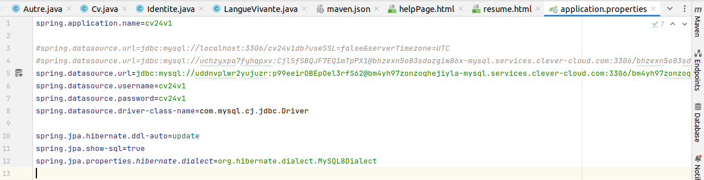

4. Compiler et exécuter le projet :

mvn clean install
mvn spring-boot:run

5. Accéder à l'application :

Ouvrez un navigateur et accédez à https://app-b7cd999a-6598-4bdf-8825-67613d4e334a.cleverapps.io/

6. Tester l’application avec Postman:

Utilisez Postman pour tester les différentes requêtes et valider le bon fonctionnement du service avec le fichier de requêtes cv24_smyaj.json

